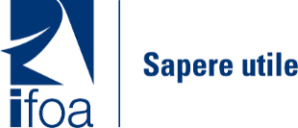
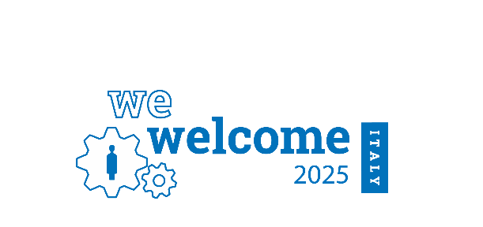
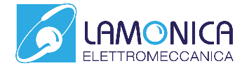
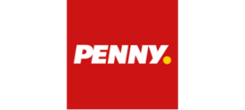

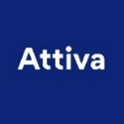

Per il quinto anno Ifoa ottiene il logo We Welcome dell’UNHCR per l’inclusione professionale delle persone rifugiate

Un nuovo riconoscimento al lavoro svolto da Ifoa insieme alle imprese partner, che quest’anno raddoppiano: a essere premiate insieme all’ente sono le aziende PENNY Italia, Attiva S.r.l., Just in Food S.r.l. e Lamonica Elettromeccanica Srl
Reggio Emilia, 19 giugno 2026 – Ifoa ottiene per il quinto anno il logo We Welcome. Working for refugee integration, il riconoscimento promosso da UNHCR –Alto Commissariato delle Nazioni Unite per i Rifugiati – e assegnato a cooperative, onlus, fondazioni, associazioni di categoria, sindacati, servizi per il lavoro ed enti locali che si sono distinti nel favorire l’inclusione lavorativa di richiedenti asilo e beneficiari di protezione internazionale. Il programma, giunto alla sua ottava edizione, ha portato all’attivazione di 69 mila percorsi professionali dal 2017 a oggi, di cui oltre 18.600 solo nel 2025. Quest’anno sono state premiate 230 aziende, mentre il logo We Welcome è stato assegnato a 60 realtà del terzo settore, del sistema dei servizi per il lavoro, della formazione e delle istituzioni locali.
Ifoa ha partecipato a questa edizione valorizzando le esperienze sviluppate con diverse aziende partner: PENNY Italia, premiata per la prima volta; Just in Food Srl, società che gestisce ristoranti a marchio KFC; Attiva S.r.l., che gestisce ristoranti a marchio McDonald’s in Puglia; Lamonica Elettromeccanica Srl, società che si occupa di installazione e manutenzione di impianti elettrici e termoidraulici con servizi su tutto il territorio nazionale. Collaborazioni diverse per settore e territorio, ma accomunate dalla volontà di trasformare la formazione in una leva concreta di accesso al lavoro per persone rifugiate e migranti.
“Ricevere nuovamente il logo We Welcome rappresenta per Ifoa una conferma importante e, allo stesso tempo, una responsabilità” dichiara Umberto Lonardoni, Direttore Generale Ifoa. “L’inclusione lavorativa delle persone rifugiate non è solo un obiettivo sociale, ma una leva concreta di sviluppo per le comunità e per le imprese. Come ente di formazione e servizi per il lavoro, il nostro compito è creare le condizioni perché competenze, motivazione e desiderio di autonomia possano incontrare opportunità professionali reali. Questo riconoscimento valorizza il lavoro dei nostri team territoriali e dei partner che scelgono di investire in percorsi di integrazione strutturati e sostenibili.”
“Il riconoscimento We Welcome – conferma Marcello Caldarella, Corporate Communications & CSR manager PENNY Italia – valorizza un impegno concreto: creare opportunità reali di accesso al lavoro. Con Ifoa dimostriamo che formazione e impresa possono generare percorsi sostenibili per le persone rifugiate, con benefici tangibili anche per le organizzazioni. Per PENNY, l’inclusione è una responsabilità quotidiana verso i territori e una leva per rafforzare una cultura aziendale coerente con i valori di Diversity & Inclusion del Gruppo REWE.”
“Ricevere questo riconoscimento a Roma, proprio in occasione della Giornata Mondiale del Rifugiato, è per Attiva S.r.l. un motivo di profondo orgoglio”, dichiara Mattia Ventura, Amministratore Unico della Società Attiva Srl. “Nei nostri ristoranti McDonald’s in Puglia non accogliamo semplicemente dei lavoratori, ma storie, determinazione e un grandissimo desiderio di riscatto. L'inclusione per noi non è un concetto astratto, ma un'opportunità di arricchimento reciproco: queste persone portano un valore umano inestimabile all'interno dei nostri team. Il premio di ieri dimostra che, quando l'impresa sposa una causa sociale insieme a partner d'eccellenza come Ifoa, si creano circoli virtuosi capaci di cambiare concretamente il futuro delle persone e del territorio.”
“Siamo onorati di ricevere il Premio Welcome 2025 per il nostro impegno nell’inclusione lavorativa delle persone rifugiate” commenta Felice Lamonica, CEO di Lamonica Elettromeccanica Srl. “Per la nostra azienda l’inclusione non è un progetto, ma un valore che si traduce ogni giorno in azioni concrete. Costruire opportunità significa costruire una società migliore.”
Il riconoscimento conferma l’impegno di Ifoa nel costruire, insieme alle imprese e ai partner territoriali, percorsi concreti di formazione e inserimento professionale, capaci di valorizzare competenze, talenti e aspirazioni delle persone rifugiate e migranti, contribuendo al tempo stesso allo sviluppo sociale ed economico dei territori. Un modello che il programma Welcome ha contribuito a rendere sempre più diffuso e che oggi rappresenta una risposta concreta alla sfida dell’integrazione lavorativa delle persone rifugiate.
Il progetto Welcome. Working for Refugee Integration è realizzato da UNHCR in collaborazione con Fondazione Adecco ed è supportato dal Ministero del Lavoro e delle Politiche Sociali, da Confindustria, dal Global Compact Network Italia, dall’Associazione Italiana per la Direzione del Personale (AIDP) e da Confimprese. Alcune attività del programma sono realizzate attraverso il progetto FAMI “Fare Sistema: reti per l’inclusione (Fa.Si.)”, promosso dal Ministero del Lavoro e delle Politiche Sociali.

Ifoa (Istituto Formazione Operatori Aziendali) è un ente di formazione con sede a Reggio Emilia e altre 15 sedi dislocate in 7 regioni, che impiega quasi 300 dipendenti. È altresì socio in 10 Fondazioni ITS dislocate in tutta Italia. Specializzato in formazione e orientamento professionale, Ifoa supporta l'integrazione lavorativa di migliaia di persone ogni anno.
L'UNHCR, l'Agenzia ONU per i Rifugiati, è un'organizzazione globale che si dedica a salvare vite umane, proteggere i diritti e costruire un futuro migliore per le persone costrette a fuggire dalle loro case a causa di conflitti e persecuzioni. Guida l'azione internazionale per proteggere i rifugiati, le comunità costrette alla fuga e gli apolidi. Fornisce assistenza salvavita, contribuisce a salvaguardare i diritti umani fondamentali e sviluppa soluzioni che garantiscano alle persone un luogo sicuro chiamato casa, dove poter costruire un futuro migliore. Lavora anche per garantire che agli apolidi venga concessa una nazionalità. L’UNHCR è presente in oltre 130 Paesi, utilizzando la propria esperienza per proteggere e assistere milioni di persone.

Cascone Monica IFOA Ufficio Stampa
Telefono: +39 0522 329318E-mail: cascone@ifoa.it
PressArea: https://www.ifoa.it/press-area/ Website: www.ifoa.it

